2025-03-08

Anna-Maria Broberg

${Energy}

${Information}

${Decisions}

${Lifestyle}

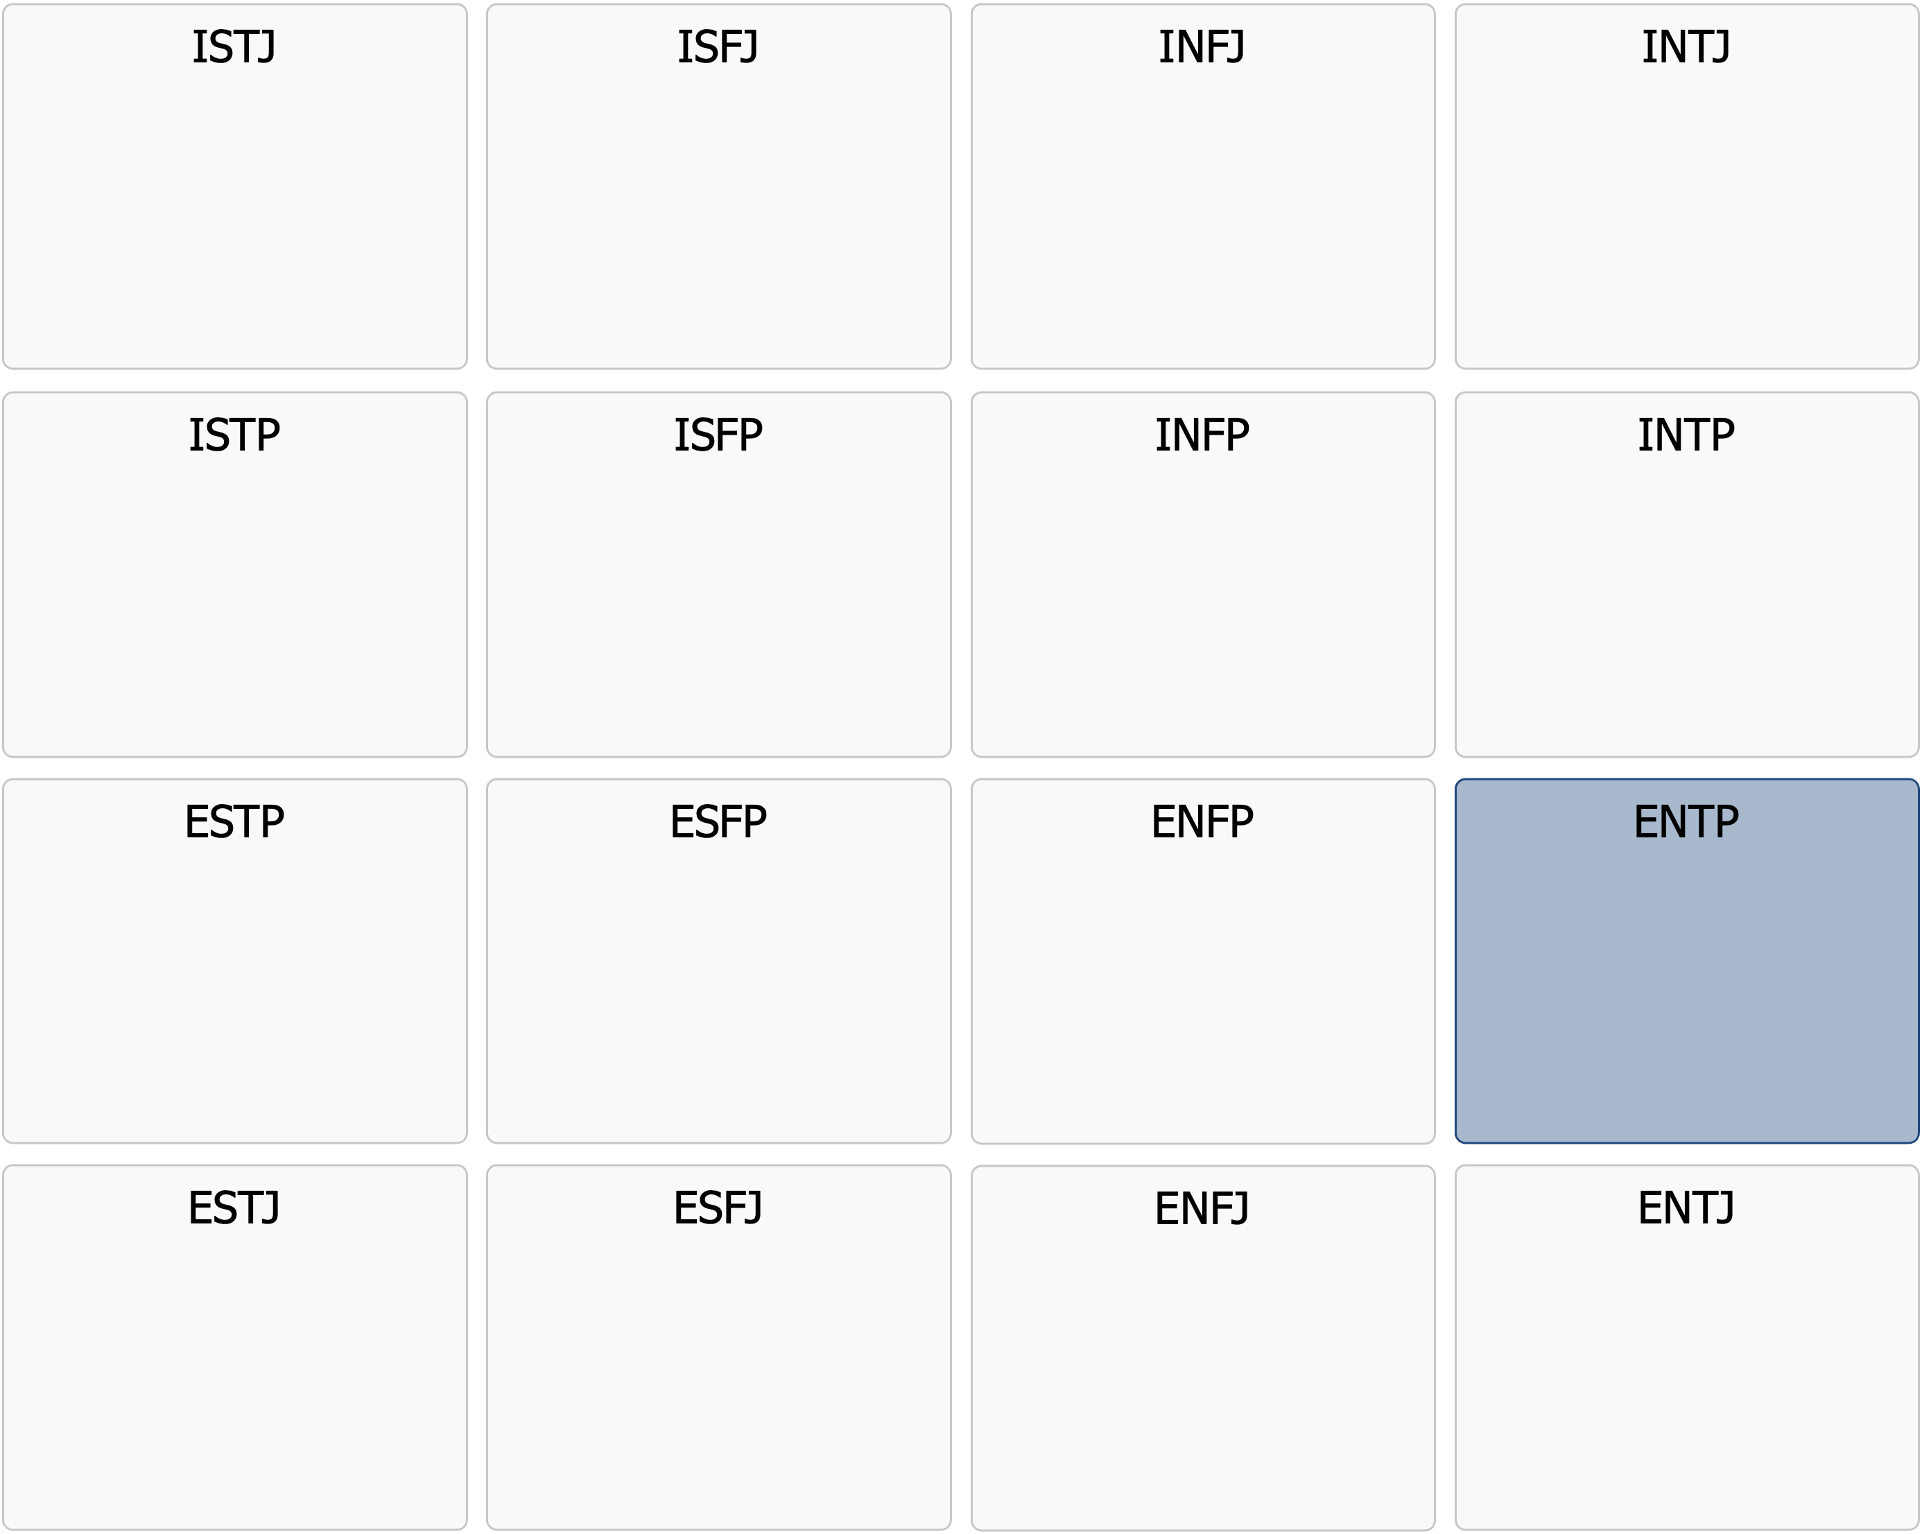

Profilbeskrivning

ENTP

|  |
| --- |
| ENTP  Livet är ett spel – och jag spelar för att vinna (och ha kul) |

En ENTP är de outtröttliga upptäckarna, alltid på jakt efter nästa stora idé, nästa spännande utmaning eller nästa intellektuella duell. ENTP-personligheten drivs av en omättlig nyfikenhet och en naturlig vilja att ifrågasätta, utforska och förbättra världen omkring sig. De tar inget för givet och har en medfödd motvilja mot traditionella regler och normer – inte för att de är rebelliska för sakens skull, utan för att de genuint tror att det alltid finns ett bättre sätt att göra saker på. Att ha en ENTP i sin närhet kan vara som att befinna sig i en ständigt pågående brainstormingsession.  
  
Det sociala spelet är en arena där ENTP trivs som allra bäst. De är kvicktänkta, skarpa och underhållande, ofta med en humor som är både vass och lekfull. De älskar att argumentera – inte nödvändigtvis för att övertyga, utan för att utforska nya perspektiv och se vart en diskussion kan leda. I deras värld är idéer till för att testas, ifrågasättas och omformas, och det gör att de ofta utmanar både sig själva och andra. Att debattera med en ENTP kan vara en utmaning, men också en upplyftande upplevelse – de uppskattar när någon kan ge dem en match och få dem att tänka i nya banor.  
  
ENTP är födda innovatörer, och deras kreativitet är gränslös. De ser möjligheter där andra ser problem och är sällan rädda för att ta risker för att förverkliga sina visioner. Samtidigt kan deras energi och snabba tankegång göra att de ibland hoppar mellan projekt utan att avsluta dem. Rutiner och monotona uppgifter är inte deras starka sida – de vill ha frihet att följa sina idéer och anpassa sig till inspirationen i stunden.  
  
Oavsett om de befinner sig i en företagsledning, en start-up, en debattpanel eller en vänskapskrets är ENTP den som rör om i grytan och ser till att saker aldrig blir tråkiga. De är visionärer, provokatörer och möjlighetsmaximerare – alltid redo att utmana status quo och ge världen en välbehövlig tankeställare.

Nedan finns en lista med fördjupande punkter som än mer beskriver den grundpersonlighet du troligtvis haft genom livet. Ett tips är att skriva ut listan och markera de punkter du tycker stämmer bra på dig även idag.

# Styrkor

* Snabbtänkt och analytisk – ser mönster och samband direkt
* Karismatisk och social – har lätt för att engagera och inspirera andra
* Debattglad och ifrågasättande – älskar att utmana idéer och hitta nya perspektiv
* Kreativ och innovativ – tänker utanför boxen och kommer på originella lösningar
* Flexibel och anpassningsbar – trivs i föränderliga miljöer och ogillar monotoni
* Självsäker och orädd – tvekar sällan att ifrågasätta auktoriteter och normer
* Entusiastisk och energisk – har ofta flera projekt igång samtidigt
* Lär sig snabbt – absorberar ny information och ser genast hur den kan användas
* Strategisk – ser den stora bilden och kan vända situationer till sin fördel

# Drivkrafter och vad som ofta motiverar

* Att få utforska nya idéer och teorier utan begränsningar
* Att kunna argumentera och utmana konventionella tankesätt
* Att omge sig med intelligenta och drivna människor
* Frihet att fatta egna beslut och driva projekt utan alltför mycket regler
* Att få testa gränser, både sina egna och andras
* Konkurrens och utmaningar där de får använda sin intelligens och snabbhet
* Möjligheten att skapa, innovera och förändra status quo
* Att vara i en dynamisk miljö där ingen dag är den andra lik
* Att ha spännande och stimulerande diskussioner

# Kommunikationsstil

* Rapp och slagfärdig – har alltid en snabb replik redo
* Använder humor, sarkasm och ironi för att förstärka sina poänger
* Kan hoppa från ämne till ämne eftersom deras hjärna rör sig snabbt
* Utmanar gärna andras åsikter, även om de själva inte håller med, bara för att det är kul
* Har en förmåga att entusiasmera och motivera andra genom sitt sätt att prata
* Kan ibland prata mer än de lyssnar, vilket kan göra att andra känner sig överkörda
* Har svårt för formella eller alltför strukturerade samtal där de inte får utrymme att improvisera
* Är duktiga på att argumentera och kan vinna diskussioner även när de har fel

# Relationer

* Sociala och utåtriktade – gillar att omge sig med olika typer av människor
* Lekfulla och spontana – vill ha relationer som är stimulerande och roliga
* Kan vara utmanande i relationer eftersom de ofta ifrågasätter och debatterar
* Söker en partner som kan hålla jämna steg med deras intellektuella energi
* Har svårt för alltför känslomässigt beroende relationer
* Trivs med självständiga personer som inte begränsar deras frihet
* Kan ha svårt att hantera monotoni i relationer och söker ofta variation
* Är lojala och engagerade så länge de känner sig stimulerade och utmanade

# Arbete och karriär

* Trivs bäst i roller där de får använda sin kreativitet och sitt strategiska tänkande
* Har svårt för monotona och repetitiva arbetsuppgifter
* Är duktiga entreprenörer eftersom de är visionära och orädda för risker
* Fungerar bäst i dynamiska arbetsmiljöer där de får vara flexibla
* Är utmärkta på att sälja in idéer och påverka andra
* Kan vara impulsiva och hoppa mellan projekt utan att alltid avsluta dem
* Blir snabbt uttråkade om de inte har nya utmaningar
* Är naturliga nätverkare och skapar snabbt kontakter som kan vara användbara

# Vanlig roll i en grupp

* Tar ofta på sig en informell ledarroll genom sin energi och karisma
* Bidrar med nya perspektiv och kreativa idéer
* Kan vara provocerande eftersom de gillar att ifrågasätta och debattera
* Har svårt för långsamma och ineffektiva grupper
* Tar snabbt initiativ men kan ha svårt att fullfölja och arbeta med detaljer
* Får ofta igång spännande diskussioner och utmanar status quo
* Är duktiga på att se och utveckla andras potential
* Kan ibland verka dominerande eftersom de är så verbalt starka

# Som ledare

* Visionär och inspirerande – kan måla upp en tydlig och spännande framtid
* Motiverar genom energi och entusiasm snarare än regler och struktur
* Har en hög tolerans för risker och uppmuntrar nytänkande
* Litar på att teamet själva tar ansvar snarare än att detaljstyra
* Är mer fokuserad på den stora bilden än på små detaljer
* Kan ha svårt att hantera mindre engagerade medarbetare
* Driver förändring och ser möjligheter där andra ser hinder
* Kan ibland vara inkonsekvent eftersom de lätt blir distraherade av nya idéer

# Uppskattar följande ledarskap

* En chef som ger dem frihet att utforska nya idéer
* En dynamisk arbetsmiljö där de slipper rigid struktur och byråkrati
* Möjlighet att jobba med kreativa och intelligenta personer som utmanar dem
* En arbetsplats där innovation och nytänkande uppmuntras
* Snabba beslutsvägar så att de inte tappar intresset under långa processer
* Feedback som är direkt och stimulerande snarare än kritisk och negativ
* En ledare som ser deras potential och låter dem utvecklas i sin egen takt
* Utmaningar och variation för att hålla dem engagerade

# Utvecklingsområden – vilka stämmer in på dig nu för tiden?

* Kan ha svårt att avsluta projekt eftersom de snabbt tappar intresset
* Behöver arbeta på att lyssna mer aktivt och inte alltid försöka vinna diskussioner
* Har en tendens att vara impulsiva och ta snabba beslut utan att tänka på konsekvenserna
* Kan uppfattas som respektlösa när de ifrågasätter auktoriteter och traditioner
* Kan vara svåra att samarbeta med om de inte får som de vill
* Har svårt att hantera monotona uppgifter och behöver skapa system för att hantera dem
* Kan vara överdrivet tävlingsinriktade och behöver ibland tona ner sin debattlust
* Behöver utveckla tålamod och disciplin för att genomföra långsiktiga mål

# Att tänka på framåt – vilka delar kan vara viktiga för dig?

* Lära dig att slutföra fler saker även när de är tråkiga
* Arbeta på att lyssna ännu mer och låta andra komma till tals
* Öva på att hantera rutiner och detaljer ännu bättre
* Försöka att utmana vid färre tillfällen – ibland fungerar saker som de är och du kan vara mer accepterande
* Hitta färre sätt att kanalisera din energi så att den inte sprids ut på för många projekt eller områden
* Ta dig mer tid att reflektera innan du fattar impulsiva beslut
* Se till att du jobbar i en miljö där din kreativitet och energi uppskattas än mer
* Lära dig att ge och ta kritik på ett än mer nyanserat och konstruktivt sätt